5.哈尔变换可以用矩阵的形式表示为：

$$T=HFH^{T}$$

其中，是一个 $N×N$ 的图像矩阵，是 $N×N$ 变换矩阵，是 $N×N$ 变换结果。对于哈尔变换，变换矩阵包含基函数 $h_{k}(z)$，它们定义在连续闭区间 $z∈\left[0,1\right],k=0,1,2⋯N-1$，其中 $N=2^{n}$。为了生成矩阵，定义整数，即 $k=2^{p}+q-1$（这里 $0≤p≤n-1$，当p=0时q=0，或1；当 $p≠0$ 时， $1≤q≤2^{p}$）。可得哈尔基函数为：



$$h_{0}\left(z\right)=h_{00}\left(z\right)=\frac{1}{\sqrt{N}},z∈[0,1]$$

且

$$h_{k}\left(z\right)=h_{pq}\left(z\right)=\frac{1}{\sqrt{N}}\left\{\begin{matrix}2^{\frac{p}{2}}, (q-1)/2^{p}≤z<(q-0.5)/2^{p} \\ {-2}^{\frac{p}{2}}, (q-0.5)/2^{p}≤z<q/2^{p} \\ 0, 其它，z∈[0,1]\end{matrix}\right.$$

N×N哈尔变换矩阵的第行包含了元素 $h_{i}(z)$，其中 $z=\frac{0}{N},\frac{1}{N},⋯(N-1)/N$。计算当 $N=16$ 时的 $H_{16}$ 矩阵。



得到表格：

|  |  |  |  |  |  |
| --- | --- | --- | --- | --- | --- |
| $$k$$ | $$p$$ | $$q$$ | $$(q-1)/2^{p}$$ | $$(q-0.5)/2^{p}$$ | $$q/2^{p}$$ |
| $$0$$ | $$0$$ | $$0$$ | $$-1$$ | $$-0.5$$ | $$0$$ |
| $$1$$ | $$0$$ | $$1$$ | $$0$$ | $$0.5$$ | $$1$$ |
| $$2$$ | $$1$$ | $$1$$ | $$0$$ | $$0.5/2$$ | $$1/2$$ |
| $$3$$ | $$1$$ | $$2$$ | $$1/2$$ | $$1.5/2$$ | $$2/2$$ |
| $$4$$ | $$2$$ | $$1$$ | $$0$$ | $$0.5/4$$ | $$1/4$$ |
| $$5$$ | $$2$$ | $$2$$ | $$1/4$$ | $$1.5/4$$ | $$2/4$$ |
| $$6$$ | $$2$$ | $$3$$ | $$2/4$$ | $$2.5/4$$ | $$3/4$$ |
| $$7$$ | $$2$$ | $$4$$ | $$3/4$$ | $$3.5/4$$ | $$1$$ |
| $$8$$ | $$3$$ | $$1$$ | $$0$$ | $$0.5/8$$ | $$1/8$$ |
| $$9$$ | $$3$$ | $$2$$ | $$1/8$$ | $$1.5/8$$ | $$2/8$$ |
| $$10$$ | $$3$$ | $$3$$ | $$2/8$$ | $$2.5/8$$ | $$3/8$$ |
| $$11$$ | $$3$$ | $$4$$ | $$3/8$$ | $$3.5/8$$ | $$4/8$$ |
| $$12$$ | $$3$$ | $$5$$ | $$4/8$$ | $$4.5/8$$ | $$5/8$$ |
| $$13$$ | $$3$$ | $$6$$ | $$5/8$$ | $$5.5/8$$ | $$6/8$$ |
| $$14$$ | $$3$$ | $$7$$ | $$6/8$$ | $$6.5/8$$ | $$7/8$$ |
| $$15$$ | $$3$$ | $$8$$ | $$7/8$$ | $$7.5/8$$ | $$1$$ |

第 $k$ 行元素为 $h_{k}\left(z\right)$：

$$h_{k}\left(z\right)=h_{pq}\left(z\right)=\frac{1}{\sqrt{N}}\left\{\begin{aligned}2^{p/2}, \frac{q-1}{2^{p}}≤z<\frac{q-0.5}{2^{p}} \\ {-2}^{p/2}, \frac{q-0.5}{2^{p}}≤z<\frac{q}{2^{p}} \\ 0, otherwise\end{aligned}\right.$$

其中在本题中：

$$z=list\left(range\left(0,1,\frac{1}{16}\right) \right)$$

得到 $16×16$ 的变换矩阵 $H_{16}$ 为：（矩阵应用LaTex书写截图所得）

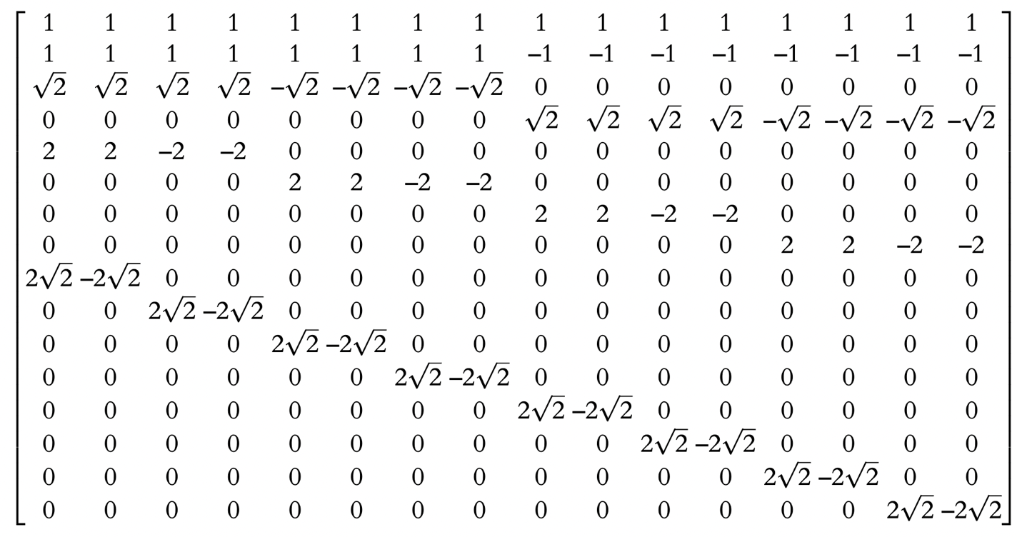

$H_{16}=\frac{1}{\sqrt{16}}$

**矩阵源码：**

\begin{equation*}

\setlength{\arraycolsep}{1.5pt}

\addtocounter{MaxMatrixCols}{16}

\begin{bmatrix}

1 & 1 & 1 & 1 & 1 & 1 & 1 & 1 & 1 & 1 & 1 & 1 & 1 & 1 & 1 & 1\\

1 & 1 & 1 & 1 & 1 & 1 & 1 & 1 & -1 & -1 & -1 & -1 & -1 & -1 & -1 & -1\\

\sqrt{2} & \sqrt{2} & \sqrt{2} & \sqrt{2} & -\sqrt{2} & -\sqrt{2} & -\sqrt{2} & -\sqrt{2} & 0 & 0 & 0 & 0 & 0 & 0 & 0 & 0\\

0 & 0 & 0 & 0 & 0 & 0 & 0 & 0 & \sqrt{2} & \sqrt{2} & \sqrt{2} & \sqrt{2} & -\sqrt{2} & -\sqrt{2} & -\sqrt{2} & -\sqrt{2}\\

2 & 2 & -2 & -2 & 0 & 0 & 0 & 0 & 0 & 0 & 0 & 0 & 0 & 0 & 0 & 0\\

0 & 0 & 0 & 0 & 2 & 2 & -2 & -2 & 0 & 0 & 0 & 0 & 0 & 0 & 0 & 0\\

0 & 0 & 0 & 0 & 0 & 0 & 0 & 0 & 2 & 2 & -2 & -2 & 0 & 0 & 0 & 0\\

0 & 0 & 0 & 0 & 0 & 0 & 0 & 0 & 0 & 0 & 0 & 0 & 2 & 2 & -2 & -2 \\

2\sqrt{2} & -2\sqrt{2} & 0 & 0 & 0 & 0 & 0 & 0 & 0 & 0 & 0 & 0 & 0 & 0 & 0 & 0\\

0 & 0 & 2\sqrt{2} & -2\sqrt{2} & 0 & 0 & 0 & 0 & 0 & 0 & 0 & 0 & 0 & 0 & 0 & 0\\

0 & 0 & 0 & 0 & 2\sqrt{2} & -2\sqrt{2} & 0 & 0 & 0 & 0 & 0 & 0 & 0 & 0 & 0 & 0\\

0 & 0 & 0 & 0 & 0 & 0 & 2\sqrt{2} & -2\sqrt{2} & 0 & 0 & 0 & 0 & 0 & 0 & 0 & 0\\

0 & 0 & 0 & 0 & 0 & 0 & 0 & 0 & 2\sqrt{2} & -2\sqrt{2} & 0 & 0 & 0 & 0 & 0 & 0\\

0 & 0 & 0 & 0 & 0 & 0 & 0 & 0 & 0 & 0 & 2\sqrt{2} & -2\sqrt{2} & 0 & 0 & 0 & 0\\

0 & 0 & 0 & 0 & 0 & 0 & 0 & 0 & 0 & 0 & 0 & 0 & 2\sqrt{2} & -2\sqrt{2} & 0 & 0\\

0 & 0 & 0 & 0 & 0 & 0 & 0 & 0 & 0 & 0 & 0 & 0 & 0 & 0 & 2\sqrt{2} & -2\sqrt{2}\\

\end{bmatrix}

\end{equation*}